BUCHE DE NOEL

FOURNITURES :
- 380g de biscuits
- 125g de sucre
- 200g de beurre ramolli
- 6 jaunes d’œufs
- 1 tasse de café très fort
- 200g de chocolat à dessert

- Un saladier
- Une casserole
- Une cuillère en bois
- Un plat de présentation

☺le gâteau doit rester 12 heures au frigo ou 2 heures au congélateur !!!

- écrase les biscuits avec tes doigts

- ajoute le sucre, le beurre ramolli, les jaunes d’œufs et le café

- mélange bien

- verse la pate dans un moule à cake et place-le au frigo pour 12h

- le lendemain, fais fondre le chocolat à feu doux dans une casserole et ajoute une noix de beurre

- nappe la buche de chocolat chaud

- décore la buche

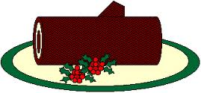

J O Y E U X N O E L !!!!!!!!!

